
ANNEXE 2 :
NOTICE 2024 POUR LE DEPOT EN LIGNE DES DEMANDES DE SUBVENTIONS
POLITIQUE DE LA VILLE SUR LE PORTAIL DAUPHIN

REMPLIR UNE DEMANDE DE SUBVENTION DANS LE PORTAIL DAUPHIN
2 points d’attention à destination des porteurs de projets

1 - Avant de remplir la demande en ligne sur le portail Dauphin
Avant de remplir votre demande, nous vous conseillons d’avoir rédigé sur un document type word une fiche projet. Vous pourrez partager ce projet en interne en le travaillant avec des administrateurs, des bénévoles ou des salariés. Vous pourrez effectuer des copier/coller de votre feuille word sur le portail DAUPHIN et ne perdre aucunes données. Vous pourrez garder une trace du projet et utiliser cette fiche à d’autres moments.

Dans votre fiche projet, notez par exemple :
- Le nom du projet et sa thématique principale
- L’année concernée
- Les objectifs du projet
- Le déroulé concret et le public visé
- Les quartiers prioritaires de la politique de la ville concernés par le projet (pour prétendre à une subvention « politique de la ville », votre association doit mener des actions auprès des habitants des quartiers de la ville dits « prioritaires» - QPV)
- Les moyens humains et logistiques
- L’évaluation quantitative du projet (par ex. : les indicateurs de présence), l’évaluation qualitative (par ex. : le suivi avec un journal de bord)
- Le budget prévisionnel du projet

2 - Pour demander une subvention politique de la ville en remplissant le budget prévisionnel du projet dans le portail DAUPHIN https://agence-cohesion-territoires.gouv.fr/subventions-de-la-politique-de-la-ville-101
Désormais, pour un projet donné, le portail DAUPHIN permet de remplir une demande de subvention unique. Le Cerfa PDF de la demande de subvention remplie dans DAUPHIN sera envoyée au chef de projet en charge de votre dossier.

Pour mener à bien votre projet, vous pouvez solliciter les partenaires concernés par le présent appel à projets en remplissant la partie droite du budget prévisionnel du projet (rubrique « 74 - Subvention d’exploitation »). Ainsi, vous allez procéder à votre demande de financement.

Concrètement quand vous remplissez le budget de votre projet dans le portail DAUPHIN, vous voyez apparaître le menu suivant :

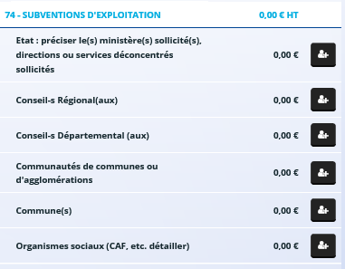

Pour une demande de subvention auprès de l’Etat, cliquez sur l’icône puis dans la zone de recherche :

1 - dans le menu déroulant sélectionnez « ILE-DE-FRANCE-POLITIQUE-VILLE » pour toute demande adressée auprès de la préfecture de région d’Ile-de-France (en cas d’erreur de saisie, votre dossier ne sera pas transmis) :

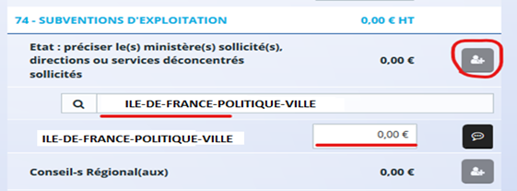

2 - Inscrivez le montant demandé

! ATTENTION !

Pour toute demande adressée à la Préfecture de région IDF, vous veillerez également lors de votre saisie sur Dauphin à respecter précisément les indications suivantes :

- Cochez la case « HORS CONTRAT DE VILLE » (ou lorsque la plateforme vous demande d’indiquer le contrat de ville concerné, veuillez taper : « 00 – HORS CONTRAT DE VILLE »).

- Précisez la date ou période de réalisation : 1er janvier 2024 au 31 décembre 2024.

- Précisez le millésime : 2024 (attention si vous dupliquez une action N-1 dans la plateforme, il ne faut pas oublier de changer le millésime)

Votre demande sera acheminée vers le service de la politique de la ville régional.

